智慧教室（3C105/110室）家具技术规格及要求
序号 | 名称 | 产品图片 | 规格 | 材质说明 | 数量
1 | 铝木双层侧翻梯形桌 | 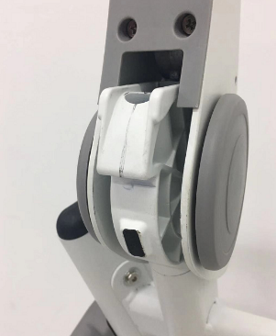  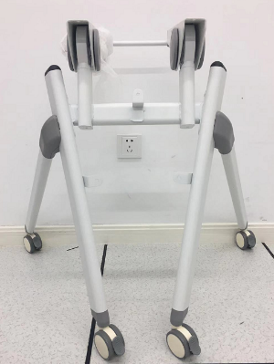 | 1200X500X750（1400 X500X750） | 铝架采用25X60扁圆管、管壁厚度>=1.8mm焊接而成，四脚带刹车轮子，侧翻弯头采用铝合金浇铸件，铝架表面静电喷塑，颜色为哑光白。  桌前加18mm厚E1级环保多层板挡板，使用彩色板，颜色由客户选择。  桌面要求25Mm厚E1级环保多层板，桌面要求四角倒小园角， | 130位
2 | 可折叠靠背椅 | 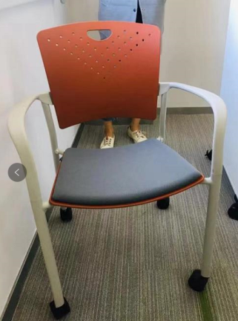 | 标准 | 椅架采用20X40椭圆管、管壁厚1.8mm，管与管之间连接采用铝合金接头连接，便于折叠，包定形海绵、表面包黑色尼龙网布，四脚带刹车轮子，靠背采用尼龙框架包透气双层尼龙灰网布，颜色由用户选择。 | 130张
3 | 立式讲台 | 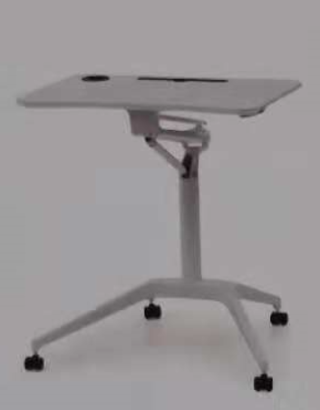 | 700X500X1050 | 要求材料采用E1级环保密度板制作，表面打磨贴木皮，经打磨做底漆烘干等处理，表面要求采用环保油漆喷涂，颜色由用户选择。  可升降，架子采用铝合金浇铸件，液压气动升降，四脚带刹车轮子，颜色哑光白， | 2张
4 | 四人位车箱形沙发 | 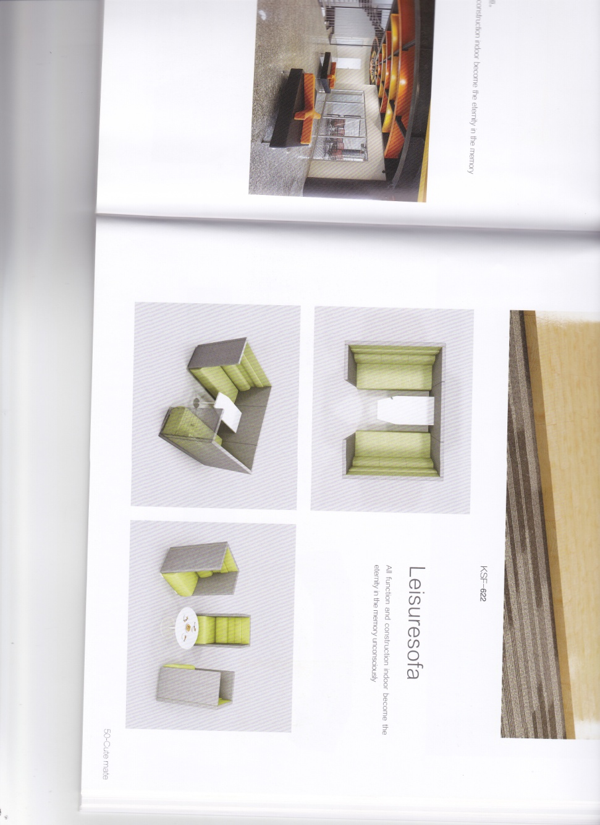 | 1500X2200X1350 | 要求材料采用E1级环保材料制作，制作工艺采用定形海绵加多层弯曲板制作，布艺或防脱西皮制作。 | 4套
5 | 四人位车箱形沙发中间学习桌 | 同上中间桌 | 1200X700X730 | 要求脚采用钢质小圆盘脚与地面固定，桌面采用E1级环保多层防水板，表面要有耐磨性。 | 4张
注：★1. 投标方需提供 项目1铝木双层侧翻梯形桌和项目2可折叠靠背椅 的产品样品。送样截止时间为2018年11月21日，上午11点；过期不候，未送样的供应商取消投标资格。
2、投标方需提供所投产品的环保检测证书复印件。
3、 颜色由用户根据需求指定。
4.供货周期：合同签订后5个工作日。
5.付款：货到验收合格且收到5%质保金及发票后，5个工作日内电子转账全额合同费用。
6.未在规定期限内交货，校方将解除合同。
7.联系人：闫老师 38284899

